中断和异常基本概念
CPU的中断和异常
程序运行过程中，发生了不可预知的事件，需要暂停当前的任务立刻处理
- 查看按键是否按下，查看定时器是否超时
- 除法除数为零、系统故障

CPU的中断和异常由嵌套向量中断控制器NVIC管理：
- 灵活的中断和异常管理：禁止、使能、软件触发，清除、电平触发、脉冲触发
- 支持嵌套：优先级管理与抢占
- 向量化入口：自动定位中断
- 中断屏蔽
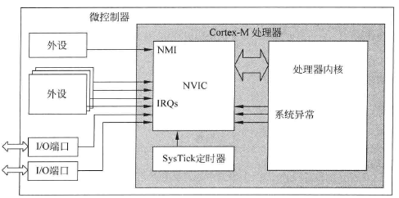
Cortex-M架构支持多种异常和外部中断，编号1~15为系统异常，16及以上的则为中断输入。
在ARM中，一般由处理器系统内部引发的事件，称作异常，如重启Reset，硬件错误等。由处理器外部，也就是外设引发的事件，称作中断，如GPIO模块等。
包括中断在内的大多数的异常的优先级都是可编程的，一些系统异常具有固定的优先级。
系统异常列表：
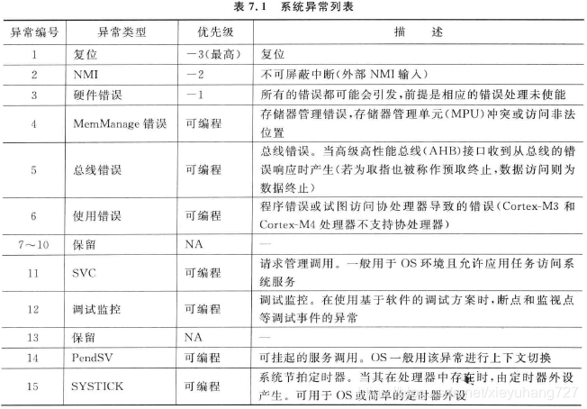
外部中断列表：
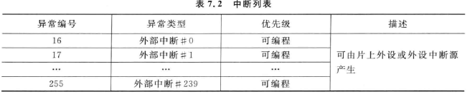
以上异常和中断事件中，优先级可编程的事件，可以被屏蔽，优先级不可编程的事件，系统必须响应。
异常编号与中断编号不同，中断编号=异常编号-16

中断的响应流程
中断的响应流程
外设 |  | NVIC | CPU
产生中断 | 发出中断 | 接收中断 | 接收中断

- 接受异常请求：处理器能够接受异常并执行异常的条件有
  - 处理器正在运行
  - 异常处于使能状态
  - 异常的优先级高于当前等级，如果新异常的优先级不高于当前异常的等级，那么异常进入挂起状态，当前异常执行相应完毕后，才会接收新异常的请求。
  - 异常未被屏蔽
- 异常进入：当系统进入异常时，NVIC会做一系列的操作，保证处理完中断处理函数（ISR）之后，异常发送之前的程序继续执行
  - CPU内核寄存器和返回地址被压入当前使用的栈
  - 从中断向量表（Vector Table）中取出中断向量(中断处理程序入口地址)
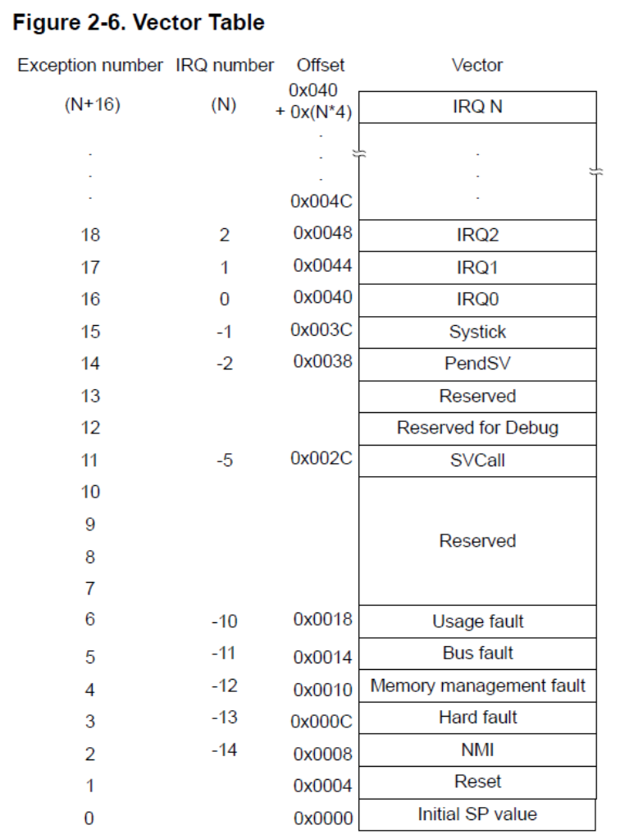
  - 取出待执行异常处理的指令
  - 更新NVIC寄存器和内核寄存器，包括挂起状态寄存器（这个需要软件来清掉）和异常的活跃状态，处理器内核寄存器中的寄存器包括程序状态寄存器（PSR），链接寄存器（LR），程序计数器（PC）以及栈指针（SP）。
- 执行异常处理：执行异常/中断处理函数
  - 执行相应的异常/中断服务函数
  - 如果有更高优先级的异常/中断产生，则接受新的异常，当前程序被抢占（异常/中断嵌套）
  - 如果新的异常/中断的优先级等于或者低于当前的异常/中断，则等到当前异常/中断处理完成后才会得到处理
- 异常返回：在异常/中断处理的结尾，程序代码执行的返回会引起EXC_RETURN数值被加载到程序计数器（PC），并触发异常/中断返回机制。
  - CPU内核寄存器出栈
  - NVIC寄存器更新
  - CPU取出之前被中断的程序指令，程序恢复执行

中断响应流程示意图：
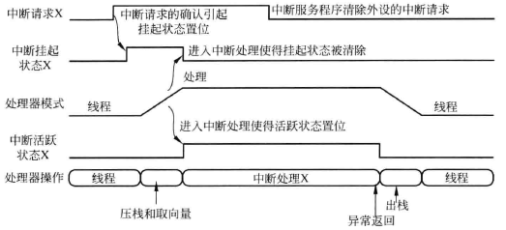
压栈和取向量可以同时进行：
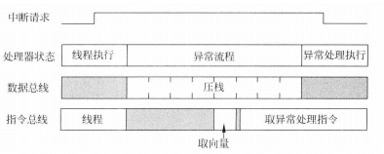
嵌套中断的处理，当两个中断同时发生时，优先服务优先级高的中断
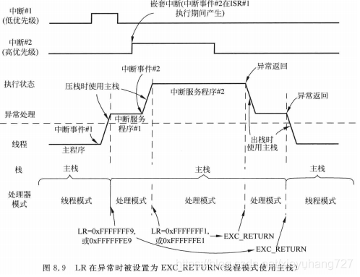
尾链：
若某个异常/中断产生时处理器正在处理另一个具有相同或更高优先级的异常/中断，该异常/中断会进入挂起状态。在处理器执行完当前的异常/中断处理后，他可以继续执行挂起的异常和中断请求。这个紧接着执行中断的过程不会重复的压栈出栈，这样就大大的节约了时间，对于无等待状态的存储器系统，末尾连锁的中断等待时间仅为6个时钟周期。末尾连锁优化还给处理器带来了更佳的能耗效率，这是因为栈存储器访问的总数少了，而每次存储器传输都会消耗能量。
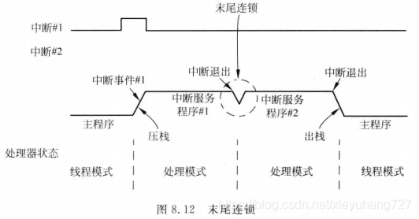
延迟到达：
当异常/中断产生时，处理器会接受异常请求并开始压栈操作。若在压栈操作期间产生了另外一个更高优先级的异常/中断，则更高优先级的后来的异常/中断会首先得到服务。
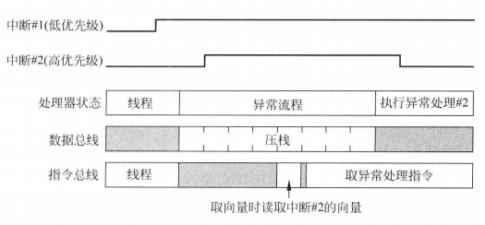

中断控制寄存器的访问
异常及中断的管理都是通过NVIC的寄存器和CPU的寄存器来控制的。
总中断屏蔽寄存器（PRIMASK）（内核）
外设 |  | NVIC | CPU
产生中断 | 发出中断 | 接收中断 | 接收中断

CPU寄存器组中的PRIMASK寄存器的最低位控制CPU是否接收中断请求。必须将PRIMASK设置为零，才能使CPU接收中断。
由于PRIMASK是CPU寄存器组中的寄存器，在总线上没有地址，因此必须使用汇编整理对其操作：
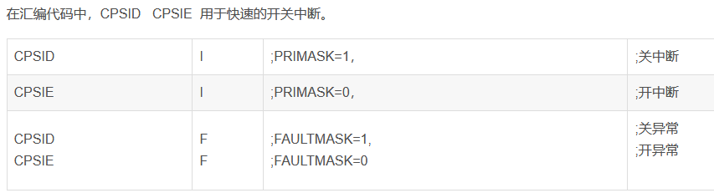
库函数提供了IntMasterEnable()函数开启CPU中断，该函数在SW-TM4C-DRL-UG-2.1.4.178.pdf中的说明如下：
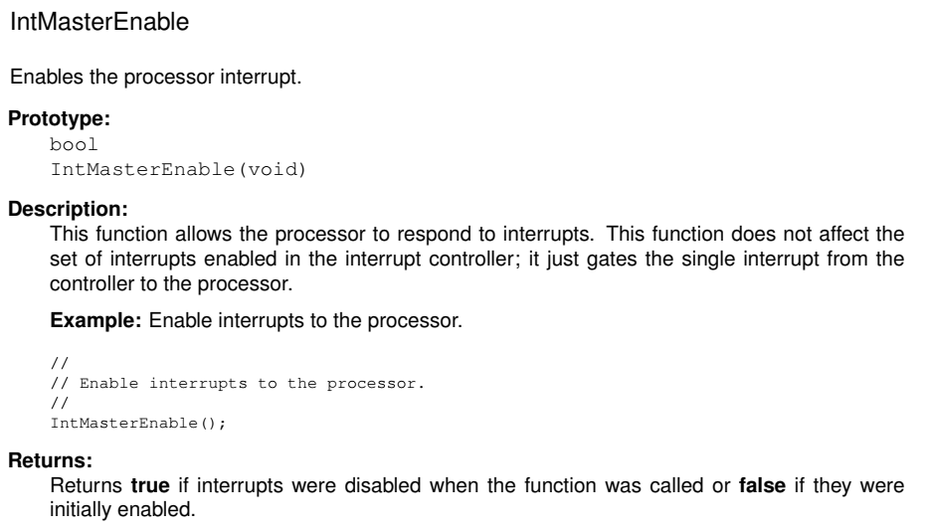
他的作用是开启进入CPU的中断，他的具体实现方式位于TivaWare_C_Series-2.1.4.178\driverlib\interrupt.c文件中：
bool
IntMasterEnable(void)
{
//
// Enable processor interrupts.
//
return(CPUcpsie());//开中断
}
CPUcpsie()函数，位于TivaWare_C_Series-2.1.4.178\driverlib\cpu.c文件中，具体为：
uint32_t
CPUcpsie(void)
{
//
// Read PRIMASK and enable interrupts.
//
__asm(" mrs r0, PRIMASK\n" //IMASK是CPU寄存器组中的寄存器，在总线上没有地址，因此必须
//使用汇编整理对其操作
" cpsie i\n"
" bx lr\n");//程序返回

return(0);
}
可以看出，由于PRIMASK寄存器位于CPU内核中，因此该函数调用了cpsie i 指令，打开CPU中断。

外设 |  | NVIC | CPU
产生中断 | 发出中断 | 接收中断 | 接收中断

中断使能寄存器（ENn）：有四个中断使能寄存器，管理0-113号中断（中断编号）
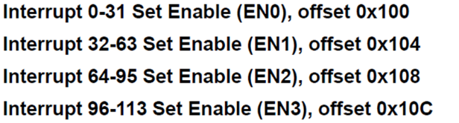
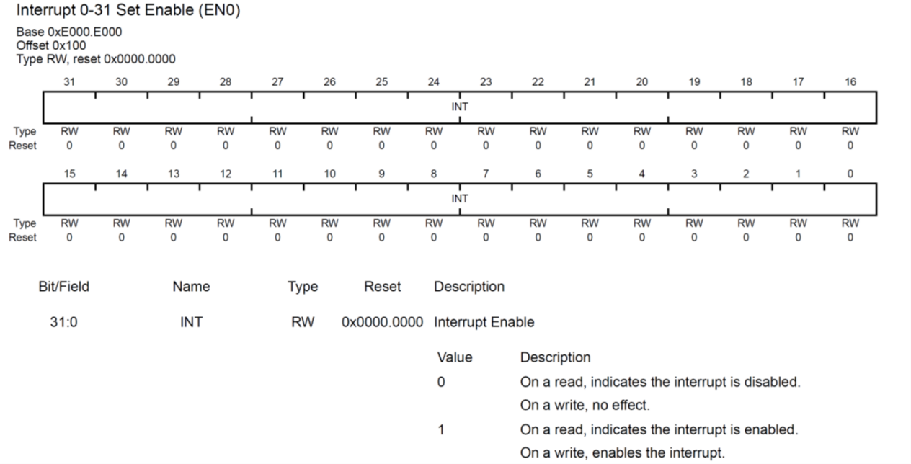
中断禁止寄存器（DISn）
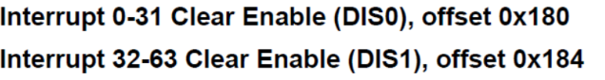
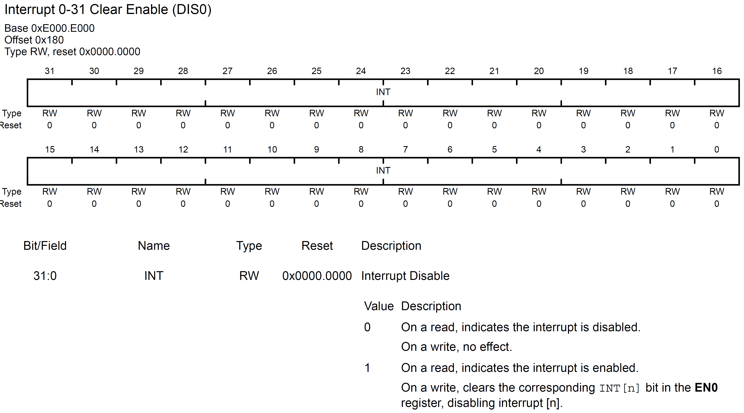
每一位控制一个中断的开启或者关闭。
读取结果为0，表明中断关闭，结果为1，表明中断开启。
这两组寄存器，写0没有意义。
对ENn写1，开启对应的中断，对DISn写1，关闭对应的中断。
这两组寄存器，只管理外部中断，不管理系统异常，系统异常的中断管理，在各自的异常处理模块中。
库函数中，提供了IntEnable()和IntDisable()函数，来开启和关闭指定的中断和异常，如：
IntEnable(INT_GPIOJ);//接收来自GIPOJ端口的中断请求
IntDisable(INT_UART0);//关闭来自UART0模块的中断请求
IntEnable函数在SW-TM4C-DRL-UG-2.1.4.178.pdf中的说明如下：
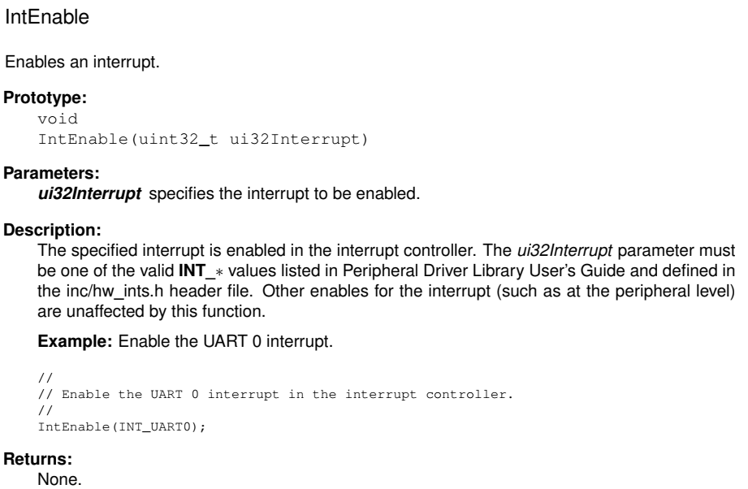
也就是打开指定的中断，他的具体实现方式在TivaWare_C_Series-2.1.4.178\driverlib\interrupt.c文件中：
void
IntEnable(uint32_t ui32Interrupt)
{
// Check the arguments.
ASSERT(ui32Interrupt < NUM_INTERRUPTS);

// Determine the interrupt to enable.
if(ui32Interrupt == FAULT_MPU)
{
// Enable the MemManage interrupt.
HWREG(NVIC_SYS_HND_CTRL) |= NVIC_SYS_HND_CTRL_MEM;
}
else if(ui32Interrupt == FAULT_BUS)
{
// Enable the bus fault interrupt.
HWREG(NVIC_SYS_HND_CTRL) |= NVIC_SYS_HND_CTRL_BUS;
}
else if(ui32Interrupt == FAULT_USAGE)
{
// Enable the usage fault interrupt.
HWREG(NVIC_SYS_HND_CTRL) |= NVIC_SYS_HND_CTRL_USAGE;
}
else if(ui32Interrupt == FAULT_SYSTICK)
{
// Enable the System Tick interrupt.
HWREG(NVIC_ST_CTRL) |= NVIC_ST_CTRL_INTEN;
}
else if(ui32Interrupt >= 16)
{
// Enable the general interrupt.
HWREG(g_pui32EnRegs[(ui32Interrupt - 16) / 32]) =
1 << ((ui32Interrupt - 16) & 31);
}
}
g_pui32EnRegs是一个数组，其定义为：
static const uint32_t g_pui32EnRegs[] =
{
NVIC_EN0, NVIC_EN1, NVIC_EN2, NVIC_EN3, NVIC_EN4
};
NVIC_EN0, NVIC_EN1, NVIC_EN2, NVIC_EN3的定义在TivaWare_C_Series-2.1.4.178\inc\ hw_nvic.h中：
#define NVIC_EN0 0xE000E100 // Interrupt 0-31 Set Enable
#define NVIC_EN1 0xE000E104 // Interrupt 32-63 Set Enable
#define NVIC_EN2 0xE000E108 // Interrupt 64-95 Set Enable
#define NVIC_EN3 0xE000E10C // Interrupt 96-127 Set Enable
与中断使能寄存器（ENn）0123的地址相对应。
输入参数ui32Interrupt为异常编号，事先在hw_ints.h文件中定义好：
#define INT_GPIOA_TM4C129 16 // GPIO Port A
#define INT_GPIOB_TM4C129 17 // GPIO Port B
#define INT_GPIOC_TM4C129 18 // GPIO Port C
#define INT_GPIOD_TM4C129 19 // GPIO Port D
#define INT_GPIOE_TM4C129 20 // GPIO Port E
#define INT_GPIOJ_TM4C129 67 // GPIO Port J
#define INT_GPIOK_TM4C129 68 // GPIO Port K
#define INT_GPIOL_TM4C129 69 // GPIO Port L
写 IntEnable(INT_GPIOJ);时，INT_GPIOJ会通过一定的宏定义，在编译时自动转换为INT_GPIOJ_TM4C129，即67。这种方式是为了适应多种类型的芯片。
IntDisable函数与IntEnable的实现过程类似，只是将数组g_pui32EnRegs换成了g_pui32Dii16Regs，其定义如下：
static const uint32_t g_pui32Dii16Regs[] =
{
NVIC_DIS0, NVIC_DIS1, NVIC_DIS2, NVIC_DIS3, NVIC_DIS4
};
NVIC_DIS0, NVIC_DIS1, NVIC_DIS2, NVIC_DIS3的定义在TivaWare_C_Series-2.1.4.178\inc\ hw_nvic.h中
#define NVIC_DIS0 0xE000E180 // Interrupt 0-31 Clear Enable
#define NVIC_DIS1 0xE000E184 // Interrupt 32-63 Clear Enable
#define NVIC_DIS2 0xE000E188 // Interrupt 64-95 Clear Enable
#define NVIC_DIS3 0xE000E18C // Interrupt 96-127 Clear Enable
与中断禁止寄存器（DISn）0123的地址相对应。

GPIO的中断源管理
外设 |  | NVIC | CPU
产生中断 | 发出中断 | 接收中断 | 接收中断
GPIO的中断，由一组寄存器管理：
设置中断的触发条件：电平触发（高电平、低电平）、边沿触发（上升沿、下降沿）
中断的状态和设置：中断状态、中断使能和屏蔽，中断清除
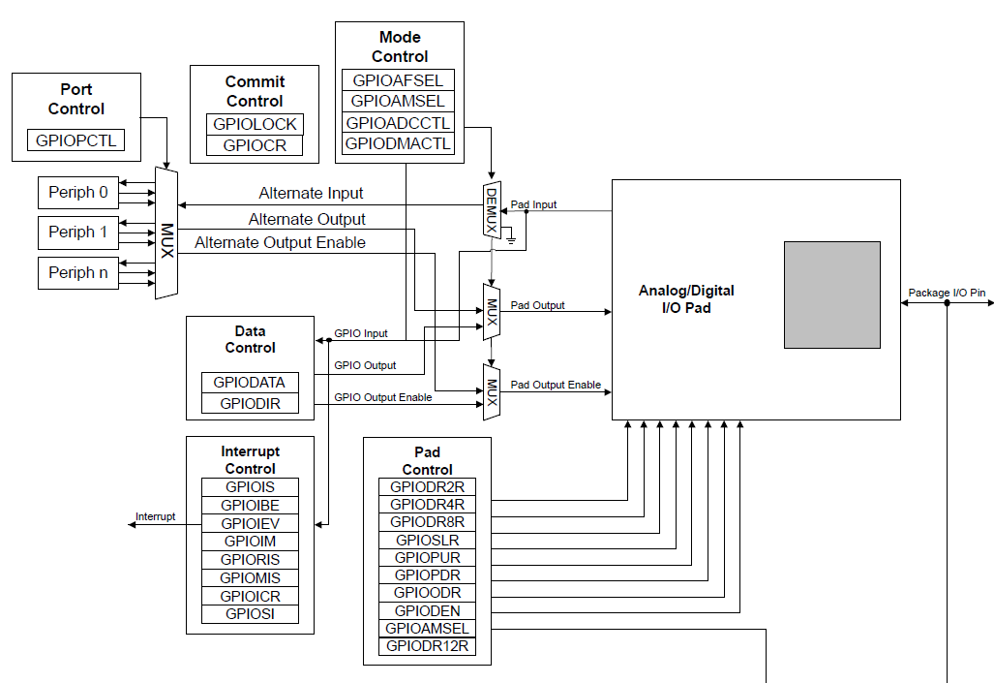
GPIO中断感知寄存器（GPIOIS）
每个位管理一个引脚
0边沿触发
1电平触发
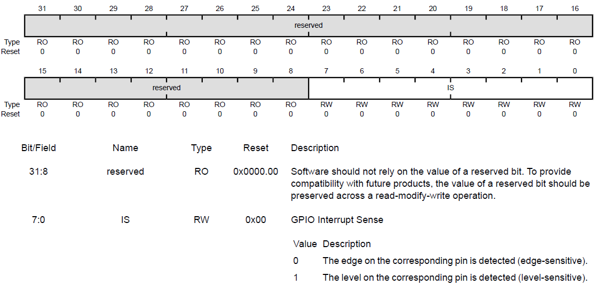
GPIO中断边沿控制（GPIOIBE）
0：由GPIOIEV决定中断触发边沿
1：上升沿、下降沿都触发中断
中断事件寄存器（GPIOIEV）
0：下降沿或低电平触发
1：上升沿或高电平触发
中断屏蔽寄存器（GPIOIM）
0：相应位的中断被屏蔽
1：相应位的中断使能
配置中断时，一定要先将中断屏蔽
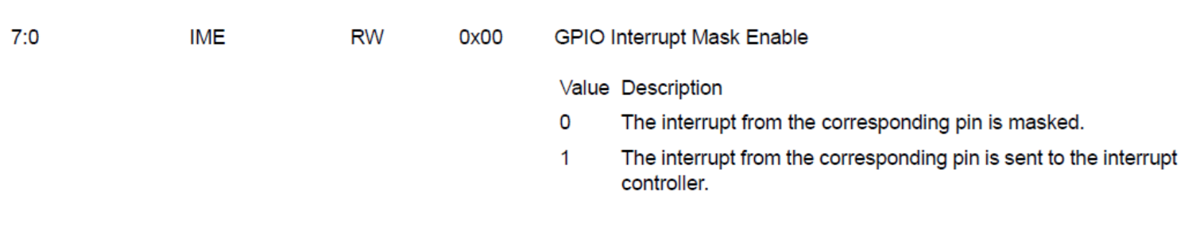
原始中断状态寄存器（GPIORIS）
0：相应的位不满足触发条件
1：相应的位满足触发条件
屏蔽中断状态寄存器（GPIOMIS）
0：相应的位不满足触发条件或满足条件但中断被屏蔽
1：相应的位满足触发条件且中断未被屏蔽
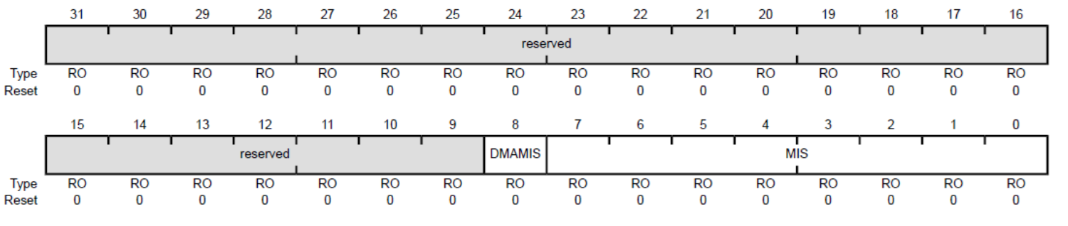
中断清除寄存器（ GPIOICR ）
在相应位写1清除中断
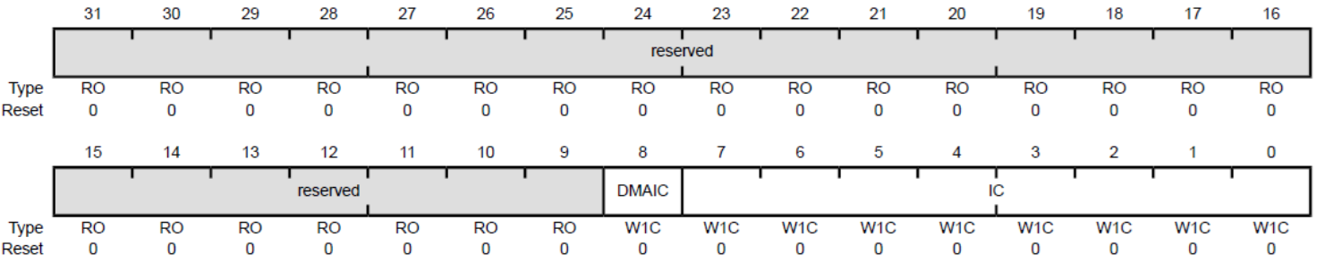
中断选择寄存器（GPIOSI）
PORTP和PORTQ每个管脚都有相应的中断向量
GPIOSI.SUM选择是为每个管脚发送中断信号，还是汇总后通过0号管脚发送。

GPIO中断从发送到响应的过程：
外设 | NVIC | CPU | 中断响应  判断中断的具体来源 | 外设
产生中断 | 发出中断 | 接收中断 | 接收中断 | 清除中断
设置要操作的引脚的中断的产生条件：电平还是边沿、高（上升）或低（下降） | GPIOIM中使能中断 |  |  | GPIOICR

设置GPIO中断
库函数提供了GPIOIntEnable和GPIOIntTypeSet使能中断并设置通断的触发条件
如：
GPIOIntTypeSet(GPIO_PORTJ_AHB_BASE,GPIO_INT_PIN_0,GPIO_RISING_EDGE);
GPIOIntEnable(GPIO_PORTJ_AHB_BASE,GPIO_INT_PIN_0);
GPIOIntTypeSet函数在SW-TM4C-DRL-UG-2.1.4.178.pdf中的说明如下：
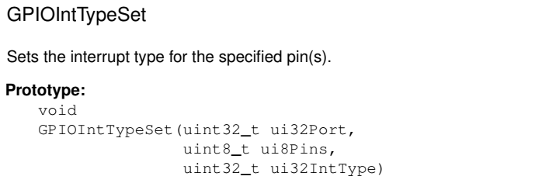
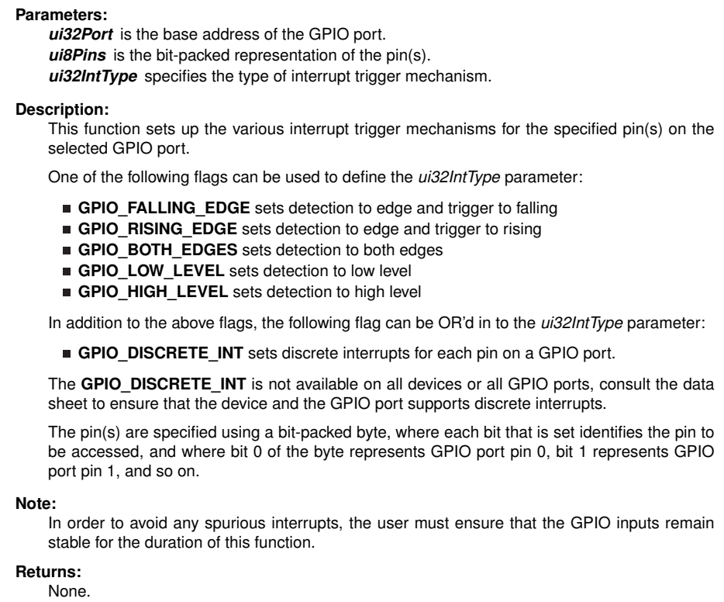
即为特定的引脚进行中断触发的设置。可以设置位电平触发或者边沿触发。他的具体实现代码位于TivaWare_C_Series-2.1.4.178\driverlib\gpio.c文件中：
void
GPIOIntTypeSet(uint32_t ui32Port, uint8_t ui8Pins,
uint32_t ui32IntType)
{
//
// Check the arguments.
//
ASSERT(_GPIOBaseValid(ui32Port));
ASSERT(((ui32IntType & 0xF) == GPIO_FALLING_EDGE) ||
((ui32IntType & 0xF) == GPIO_RISING_EDGE) ||
((ui32IntType & 0xF) == GPIO_BOTH_EDGES) ||
((ui32IntType & 0xF) == GPIO_LOW_LEVEL) ||
((ui32IntType & 0xF) == GPIO_HIGH_LEVEL));
ASSERT(((ui32IntType & 0x000F0000) == 0) ||
(((ui32IntType & 0x000F0000) == GPIO_DISCRETE_INT) &&
((ui32Port == GPIO_PORTP_BASE) || (ui32Port == GPIO_PORTQ_BASE))));

//
// Set the pin interrupt type.
//
HWREG(ui32Port + GPIO_O_IBE) = ((ui32IntType & 1) ?
(HWREG(ui32Port + GPIO_O_IBE) | ui8Pins) :
(HWREG(ui32Port + GPIO_O_IBE) & ~(ui8Pins)));
HWREG(ui32Port + GPIO_O_IS) = ((ui32IntType & 2) ?
(HWREG(ui32Port + GPIO_O_IS) | ui8Pins) :
(HWREG(ui32Port + GPIO_O_IS) & ~(ui8Pins)));
HWREG(ui32Port + GPIO_O_IEV) = ((ui32IntType & 4) ?
(HWREG(ui32Port + GPIO_O_IEV) | ui8Pins) :
(HWREG(ui32Port + GPIO_O_IEV) & ~(ui8Pins)));

//
// Set or clear the discrete interrupt feature. This is not available
// on all parts or ports but is safe to write in all cases.
//
HWREG(ui32Port + GPIO_O_SI) = ((ui32IntType & 0x10000) ?
(HWREG(ui32Port + GPIO_O_SI) | 0x01) :
(HWREG(ui32Port + GPIO_O_SI) & ~(0x01)));
}
其中，输入参数的定义，位于gpio.h文件中：
#define GPIO_FALLING_EDGE 0x00000000 // Interrupt on falling edge
#define GPIO_RISING_EDGE 0x00000004 // Interrupt on rising edge
#define GPIO_BOTH_EDGES 0x00000001 // Interrupt on both edges
#define GPIO_LOW_LEVEL 0x00000002 // Interrupt on low level
#define GPIO_HIGH_LEVEL 0x00000006 // Interrupt on high level
#define GPIO_DISCRETE_INT 0x00010000 // Interrupt for individual pins
根据输入参数，设置IBE、IS和IEV三个寄存器。

GPIOIntEnable函数在SW-TM4C-DRL-UG-2.1.4.178.pdf中的说明如下：
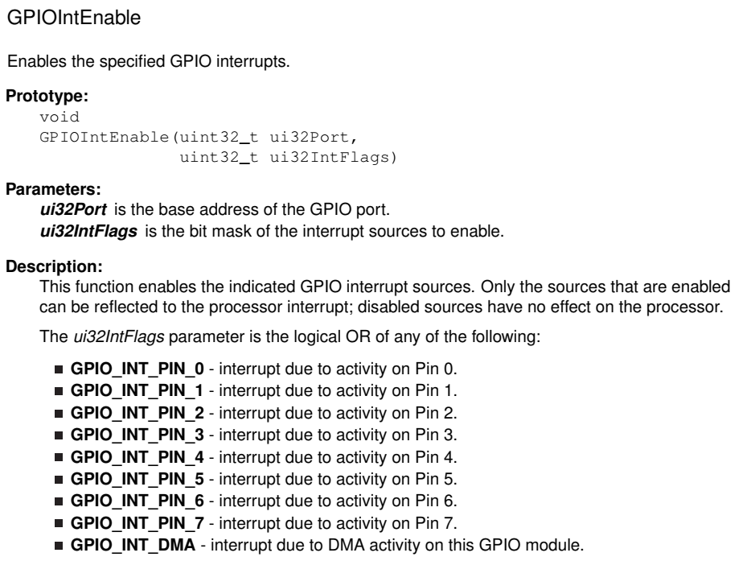
该函数使能指定引脚的中断，他在TivaWare_C_Series-2.1.4.178\driverlib\gpio.c文件中的实现代码如下：
void
GPIOIntEnable(uint32_t ui32Port, uint32_t ui32IntFlags)
{
// Check the arguments.
ASSERT(_GPIOBaseValid(ui32Port));
// Enable the interrupts.
HWREG(ui32Port + GPIO_O_IM) |= ui32IntFlags;
}
输入参数在gpio.h中定义：
#define GPIO_INT_PIN_0 0x00000001
#define GPIO_INT_PIN_1 0x00000002
#define GPIO_INT_PIN_2 0x00000004
#define GPIO_INT_PIN_3 0x00000008
#define GPIO_INT_PIN_4 0x00000010
#define GPIO_INT_PIN_5 0x00000020
#define GPIO_INT_PIN_6 0x00000040
#define GPIO_INT_PIN_7 0x00000080
由此可见，GPIOIntEnable函数将指定引脚在GPIOIM寄存器中对应的位置1。

库函数提供了GPIOIntClear函数，用来清除GPIO的中断，GPIOIntClear函数在SW-TM4C-DRL-UG-2.1.4.178.pdf中的说明如下：
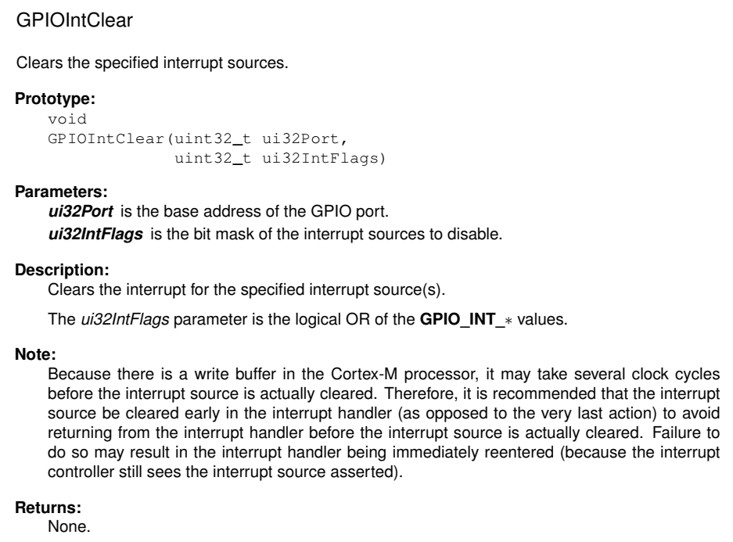
该函数清除指定引脚的中断，他在TivaWare_C_Series-2.1.4.178\driverlib\gpio.c文件中的实现代码如下：
GPIOIntClear(uint32_t ui32Port, uint32_t ui32IntFlags)
{
// Check the arguments.
ASSERT(_GPIOBaseValid(ui32Port));
// Clear the interrupts.
HWREG(ui32Port + GPIO_O_ICR) = ui32IntFlags;
}
由此可见，该函数相GIPOICR寄存器指定的位中写1，清除指定的中断。

库函数提供了GPIOIntStatus查看中断的具体来源。GPIOIntStatus函数在SW-TM4C-DRL-UG-2.1.4.178.pdf中的说明如下：
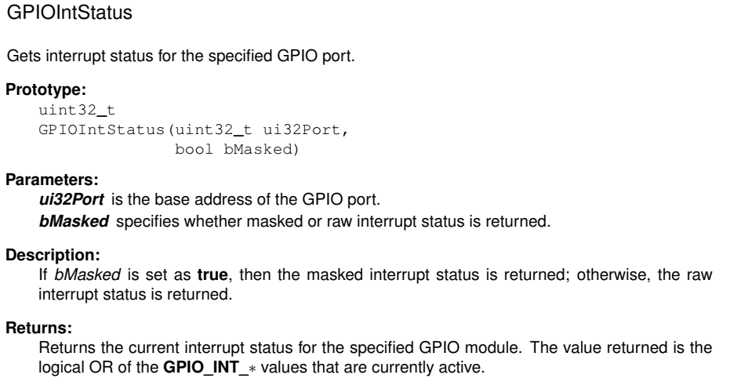
该函数返回引脚的中断状态，他在TivaWare_C_Series-2.1.4.178\driverlib\gpio.c文件中的实现代码如下：
uint32_t
GPIOIntStatus(uint32_t ui32Port, bool bMasked)
{
ASSERT(_GPIOBaseValid(ui32Port));
// Return the interrupt status.
if(bMasked)
{
return(HWREG(ui32Port + GPIO_O_MIS));
}
else
{
return(HWREG(ui32Port + GPIO_O_RIS));
}
}
由此可见，如果输出参数bMasked为true，该函数返回屏蔽中断状态寄存器GPIOMIS的值，如果bMasked为false，该函数返回原始中断状态寄存器GPIORIS的值。

中断服务函数的编写
中断响应过程中，CPU根据中断向量表，进入指定的中断服务函数。
- 手动更改中断向量表：
中断向量表在startup_ccs.c文件中定义：
#pragma DATA_SECTION(g_pfnVectors, ".intvecs")
void (* const g_pfnVectors[])(void) =
{
(void (*)(void))((uint32_t)&__STACK_TOP),
// The initial stack pointer
ResetISR, // The reset handler
NmiSR, // The NMI handler
FaultISR, // The hard fault handler
IntDefaultHandler, // The MPU fault handler
IntDefaultHandler, // The bus fault handler
IntDefaultHandler, // The usage fault handler
0, // Reserved
0, // Reserved
0, // Reserved
0, // Reserved
IntDefaultHandler, // SVCall handler
IntDefaultHandler, // Debug monitor handler
0, // Reserved
IntDefaultHandler, // The PendSV handler
IntDefaultHandler, // The SysTick handler
IntDefaultHandler, // GPIO Port A
IntDefaultHandler, // GPIO Port B
IntDefaultHandler, // GPIO Port C
IntDefaultHandler, // GPIO Port D
IntDefaultHandler, // GPIO Port E
IntDefaultHandler, // UART0 Rx and Tx
IntDefaultHandler, // UART1 Rx and Tx
IntDefaultHandler, // SSI0 Rx and Tx
IntDefaultHandler, // I2C0 Master and Slave
IntDefaultHandler, // PWM Fault
IntDefaultHandler, // PWM Generator 0
IntDefaultHandler, // PWM Generator 1
IntDefaultHandler, // PWM Generator 2
…………
因此只要将表中的对应元素换为中断服务函数的地址，就可以使CPU在响应中断时，进入该中断服务函数。如果没有修改，默认的中断服务函数是IntDefaultHandler函数，即陷入死循环：
static void
IntDefaultHandler(void)
{
// Go into an infinite loop.
while(1)
{
}
}
因此如果要响应指定的中断，需要将对应的中断向量修改为指定的函数入口地址。
比如修改GPIO Port J这一行，将IntDefaultHandler换为IntGPIOj函数。
IntGPIOj, // GPIO Port J
既然startup_ccs.c文件用到了IntGPIOj函数，需要在头部声明该函数：
//*****************************************************************************
//
// External declarations for the interrupt handlers used by the application.
//
//*****************************************************************************
extern void IntGPIOj(void);
IntGPIOj函数可以在其他文件中实现，比如在main.c中。
void
IntGPIOj(void)
{
}
- 调用中断注册函数，动态添加中断服务函数
由于中断向量表数组固化在flash中，在程序运行过程中无法修改。如果需要在程序运行过程中动态添加或改变中断服务函数，需要中断向量表移动到RAM中，ARM处理器提供了这样的特性。
向量表偏移寄存器VTABLE
可以重新设置向量表在总线上的位置
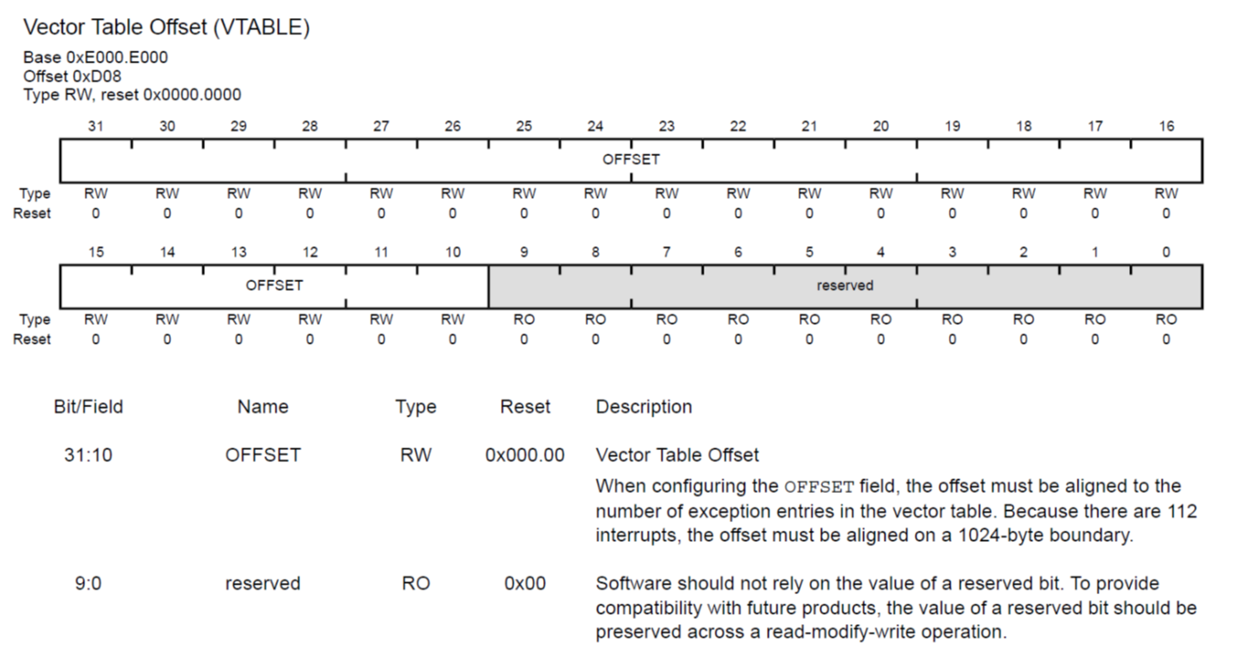
比如原本向量表的位置位于0x0000 0000，存储空间位于FLASH中。如果将VTABLE设为0x2000 0000，那么向量表就位于0x2000 0000起始的空间中，存储在RAM中，可以在程序运行时任意修改向量表里的中断服务函数的地址。
库函数中提供了GPIOIntRegister动态注册GPIO的中断服务函数，其说明如下：
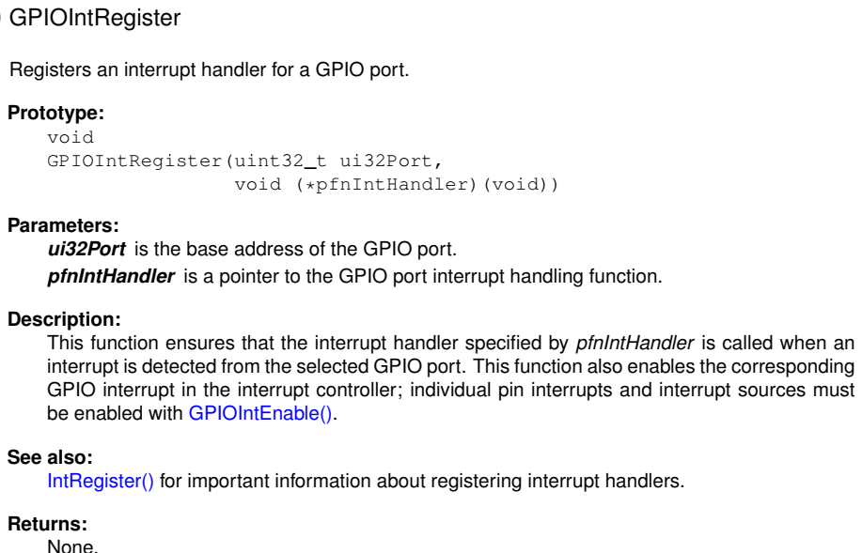
该函数的具体实现方式，位于TivaWare_C_Series-2.1.4.178\driverlib\gpio.c文件中：
void
GPIOIntRegister(uint32_t ui32Port, void (*pfnIntHandler)(void))
{
uint32_t ui32Int;
// Check the arguments.
ASSERT(_GPIOBaseValid(ui32Port));
// Get the interrupt number associated with the specified GPIO.
ui32Int = _GPIOIntNumberGet(ui32Port);
ASSERT(ui32Int != 0);
// Register the interrupt handler.
IntRegister(ui32Int, pfnIntHandler);
// Enable the GPIO interrupt.
IntEnable(ui32Int);
}
可以看出，该函数获取了端口对应的中断向量号，然后调用IntRegister函数注册中断，最后在NVIC中使能该端口的中断。
IntRegister函数的具体说明如下：
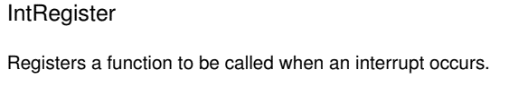
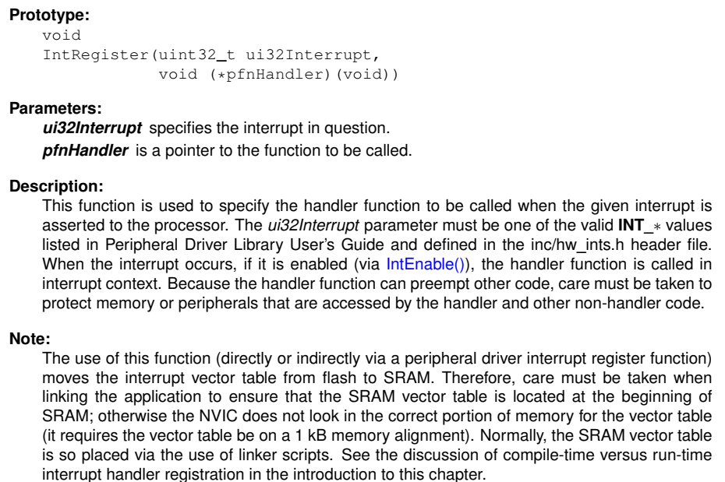
该函数的作用是根据中断向量号 INT_*注册中断服务函数，在此过程中，会将中断向量表移动到SRAM中，他的具体实现如下：
void
IntRegister(uint32_t ui32Interrupt, void (*pfnHandler)(void))
{
uint32_t ui32Idx, ui32Value;
// Check the arguments.
ASSERT(ui32Interrupt < NUM_INTERRUPTS);
// Make sure that the RAM vector table is correctly aligned.
ASSERT(((uint32_t)g_pfnRAMVectors & 0x000003ff) == 0);
// See if the RAM vector table has been initialized.
if(HWREG(NVIC_VTABLE) != (uint32_t)g_pfnRAMVectors)
{
// Copy the vector table from the beginning of FLASH to the RAM vector table.
ui32Value = HWREG(NVIC_VTABLE);
for(ui32Idx = 0; ui32Idx < NUM_INTERRUPTS; ui32Idx++)
{
g_pfnRAMVectors[ui32Idx] = (void (*)(void))HWREG((ui32Idx * 4) +
ui32Value);
}
// Point the NVIC at the RAM vector table.
HWREG(NVIC_VTABLE) = (uint32_t)g_pfnRAMVectors;
}
// Save the interrupt handler.
g_pfnRAMVectors[ui32Interrupt] = pfnHandler;
}
由此可见，该函数完成的功能是检验NVIC的VTABLE寄存器的值是否为g_pfnRAMVectors，如果不是，就将当前的中断向量表复制到g_pfnRAMVectors数组中，然后将VTABLE寄存器设置为g_pfnRAMVectors。最后把g_pfnRAMVectors中对应的元素修改为pfnHandler。
g_pfnRAMVectors是一个指针数组，在interrupt.c中定义，存储在.vtable的存储空间

#pragma DATA_ALIGN(g_pfnRAMVectors, 1024)
#pragma DATA_SECTION(g_pfnRAMVectors, ".vtable")
void (*g_pfnRAMVectors[NUM_INTERRUPTS])(void);
.vtable的存储空间在cmd文件中定义：
SECTIONS
{
.intvecs: > APP_BASE
.text : > FLASH
.const : > FLASH
.cinit : > FLASH
.pinit : > FLASH
.init_array : > FLASH

.vtable : > RAM_BASE
.data : > SRAM
.bss : > SRAM
.sysmem : > SRAM
.stack : > SRAM
}

可见.vtable指向RAM_BASE，即#define RAM_BASE 0x20000000
因此，调用函数
GPIOIntRegister(GPIO_PORTJ_AHB_BASE,IntGPIOj);
将IntGPIOj注册成为GPIOJ的中断服务函数，并将向量表移动到SRAM中。

中断服务函数的编写

进入中断服务函数后，首先要判断中断的具体来源。因为发生了GPIO J中断后，只代表GPIOJ模块向NVIC发送了中断请求，至于是具体哪个引脚产生的中断请求，目前并不清楚。不同的引脚的事件可能对应不同的逻辑，因此需要调用GPIOIntStatus函数判断。NVIC的中断标志会自动清楚，但是GPIO中的中断标志要手动清楚，由哪个引脚引发了中断，就清除哪个引脚的中断标志。如果没有正确清除中断标识，程序将因为持续进入中断服务函数而死机。
void
IntGPIOj(void)
{
if(GPIOIntStatus(GPIO_PORTJ_AHB_BASE,true)==GPIO_INT_PIN_0){
// do something
GPIOIntClear(GPIO_PORTJ_AHB_BASE,GPIO_INT_PIN_0);
}
if(GPIOIntStatus(GPIO_PORTJ_AHB_BASE,true)==GPIO_INT_PIN_1){
// do something
GPIOIntClear(GPIO_PORTJ_AHB_BASE,GPIO_INT_PIN_1);
}
}

中断驱动的简单按键程序示例
硬件连接

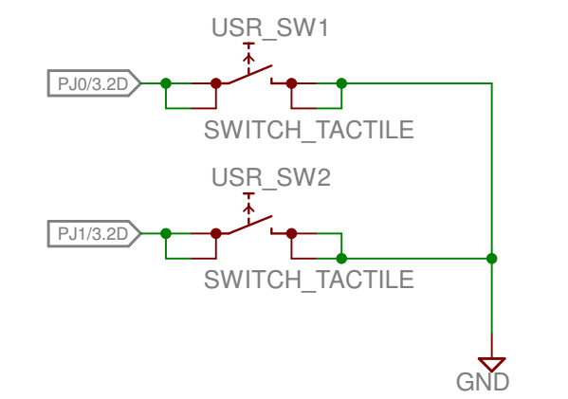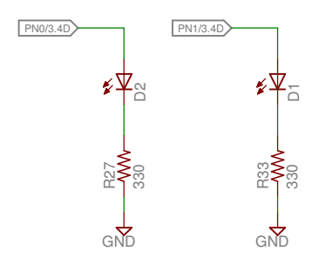

初始化
//引脚的输入输出配置
SysCtlPeripheralEnable(SYSCTL_PERIPH_GPIOJ);
GPIOPinTypeGPIOInput(GPIO_PORTJ_AHB_BASE, GPIO_PIN_0|GPIO_PIN_1);

GPIOPadConfigSet(GPIO_PORTJ_AHB_BASE,GPIO_PIN_0,GPIO_STRENGTH_2MA,GPIO_PIN_TYPE_STD_WPU);
GPIOPadConfigSet(GPIO_PORTJ_AHB_BASE,GPIO_PIN_1,GPIO_STRENGTH_2MA,GPIO_PIN_TYPE_STD_WPU);

GPIOPinTypeGPIOOutput(GPIO_PORTN_BASE, GPIO_PIN_0|GPIO_PIN_1);

//开启总中断和NVIC里的GPIOJ中断
IntMasterEnable();
IntEnable(INT_GPIOJ);

//配置引脚的中断、注册中断服务函数并开启GPIO模块的相关中断
GPIOIntTypeSet(GPIO_PORTJ_AHB_BASE,GPIO_INT_PIN_0,GPIO_FALLING_EDGE);
GPIOIntTypeSet(GPIO_PORTJ_AHB_BASE,GPIO_INT_PIN_1,GPIO_FALLING_EDGE);
GPIOIntClear(GPIO_PORTJ_AHB_BASE,GPIO_INT_PIN_0|GPIO_INT_PIN_1);
GPIOIntRegister(GPIO_PORTJ_AHB_BASE,IntGPIOj);
GPIOIntEnable(GPIO_PORTJ_AHB_BASE,GPIO_INT_PIN_0|GPIO_INT_PIN_1);
中断服务函数
void IntGPIOj(void)
{
//首先判断是那个引脚产生的中断
if(GPIOIntStatus(GPIO_PORTJ_AHB_BASE,true)==GPIO_INT_PIN_0){
//延迟一段时间后，检查引脚是否还是低电平
SysCtlDelay(g_ui32SysClock/30);
//如果是低电平，则反转输出
if(GPIOPinRead(GPIO_PORTJ_AHB_BASE,GPIO_PIN_0)==0){
if(GPIOPinRead(GPIO_PORTN_BASE,GPIO_PIN_0)){
GPIOPinWrite(GPIO_PORTN_BASE,GPIO_PIN_0,0);
}else{
GPIOPinWrite(GPIO_PORTN_BASE,GPIO_PIN_0,GPIO_PIN_0);
}

}
//清除中断，来什么中断就清除什么中断，不能错
GPIOIntClear(GPIO_PORTJ_AHB_BASE,GPIO_INT_PIN_0);
}
if(GPIOIntStatus(GPIO_PORTJ_AHB_BASE,true)==GPIO_INT_PIN_1){
// do something
SysCtlDelay(g_ui32SysClock/30);
if(GPIOPinRead(GPIO_PORTJ_AHB_BASE,GPIO_PIN_1)==0){
if(GPIOPinRead(GPIO_PORTN_BASE,GPIO_PIN_1)){
GPIOPinWrite(GPIO_PORTN_BASE,GPIO_PIN_1,0);
}else{
GPIOPinWrite(GPIO_PORTN_BASE,GPIO_PIN_1,GPIO_PIN_1);
}
}
GPIOIntClear(GPIO_PORTJ_AHB_BASE,GPIO_INT_PIN_1);
}
}

中断驱动的扫描按键程序示例
PN1，PN0，PF4、PF0分别控制LED1、LED2、LED3、LED4四个灯。用矩阵键盘的1、2、3、4四个按键控制这四个灯。按一下按键1，LED1的状态翻转一次，按一下按键2，LED2的状态翻转一次，按一下按键3，LED3的状态翻转一次，按一下按键4，LED4的状态翻转一次。
硬件连接
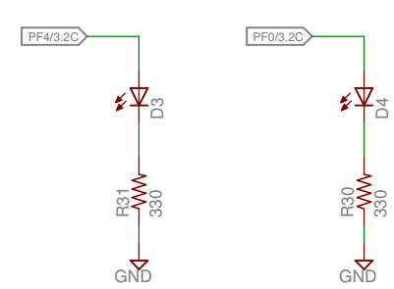
初始化LED输出端口：
SysCtlPeripheralEnable(SYSCTL_PERIPH_GPION);
GPIOPinTypeGPIOOutput(GPIO_PORTN_BASE, GPIO_PIN_0|GPIO_PIN_1);
GPIOPinWrite(GPIO_PORTN_BASE, GPIO_PIN_0|GPIO_PIN_1, 0x00);
SysCtlPeripheralEnable(SYSCTL_PERIPH_GPIOF);
GPIOPinTypeGPIOOutput(GPIO_PORTF_BASE, GPIO_PIN_0|GPIO_PIN_4);
GPIOPinWrite(GPIO_PORTF_BASE, GPIO_PIN_0|GPIO_PIN_4, 0x00);
初始化按键端口和GPIOP的中断：
key_init();
KeyWrite(0xF0);
IntMasterEnable();
IntEnable(INT_GPIOP0);

GPIOIntTypeSet(GPIO_PORTP_BASE,GPIO_INT_PIN_2|GPIO_INT_PIN_3|GPIO_INT_PIN_4|GPIO_INT_PIN_5,GPIO_FALLING_EDGE);
GPIOIntClear(GPIO_PORTP_BASE,GPIO_INT_PIN_2|GPIO_INT_PIN_3|GPIO_INT_PIN_4|GPIO_INT_PIN_5);
GPIOIntRegister(GPIO_PORTP_BASE,IntGPIOP0);
GPIOIntEnable(GPIO_PORTP_BASE,GPIO_INT_PIN_2|GPIO_INT_PIN_3|GPIO_INT_PIN_4|GPIO_INT_PIN_5);
中断服务函数，将检测到的按键放到队列数组中，最后退出时，将行线全部拉低。
uint8_t ui8PinData=0;
uint32_t g_ui32SysClock;
uint32_t KeyQueue[10];
int32_t KeyQueueIndex=-1;
void IntGPIOP0(void ){

uint32_t IntStatus=GPIOIntStatus(GPIO_PORTP_BASE,true);

if(IntStatus&GPIO_INT_PIN_2|GPIO_INT_PIN_3|GPIO_INT_PIN_4|GPIO_INT_PIN_5){
SysCtlDelay(g_ui32SysClock/30);
if ((KeyRead() & 0xF0) < 0xF0)//是否有键按下
{
check_key(); // 调用check_key(),获取键值
}
ui8PinData=key_val;
if(KeyQueueIndex<10){
KeyQueueIndex++;
KeyQueue[KeyQueueIndex]=ui8PinData;
}

KeyWrite(0xF0);
GPIOIntClear(GPIO_PORTP_BASE,IntStatus);
return;
}
GPIOIntClear(GPIO_PORTP_BASE,IntStatus);
}

主循环，处理按键：
while(1)
{
int KeyTemp;
if(KeyQueueIndex>=0){
KeyTemp=KeyQueue[KeyQueueIndex];
switch(KeyTemp){
case 12: {// 1
GPIOPinToggle(GPIO_PORTN_BASE,GPIO_PIN_1);
break;
}
case 8: {// 2
GPIOPinToggle(GPIO_PORTN_BASE,GPIO_PIN_0);
break;
}
case 4: {// 3
GPIOPinToggle(GPIO_PORTF_BASE,GPIO_PIN_4);
break;
}
case 13: {// 4
GPIOPinToggle(GPIO_PORTF_BASE,GPIO_PIN_0);
break;
}
default: break;
}
KeyQueueIndex--;
}
}
自定义了GPIOPinToggle函数实现引脚的翻转，减少代码量：
void GPIOPinToggle(uint32_t ui32Port, uint8_t ui8Pin){
if(GPIOPinRead(ui32Port,ui8Pin)){
GPIOPinWrite(ui32Port,ui8Pin,0);
}else{
GPIOPinWrite(ui32Port,ui8Pin,ui8Pin);
}
}
中断驱动按按键程序，无需扫描按键，简化了程序的设计。

